SSV. IES Haría
UT6. Actividad 2

Particionado de disco



Este texto se distribuye bajo licencia:

Creative Commons

Reconocimiento-CompartirIgual 3.0

Usted es libre de:

- copiar, distribuir y comunicar públicamente la obra
- hacer obras derivadas

Bajo las condiciones siguientes:


Reconocimiento. Debe reconocer y citar al autor original.


Compartir bajo la misma licencia. Si altera o transforma esta obra, o genera una obra derivada, sólo puede distribuir la obra generada bajo una licencia idéntica a ésta.

- Al reutilizar o distribuir la obra, tiene que dejar bien claro los términos de la licencia de esta obra.
- Alguna de estas condiciones puede no aplicarse si se obtiene el permiso del titular de los derechos de autor

Los derechos derivados de usos legítimos u otras limitaciones no se ven afectados por lo anterior.

[ http://creativecommons.org/licenses/by-sa/3.0/es ]

Objetivo del práctica

El objetivo de la práctica es comprender perfectamente los conceptos de partición y formato de disco, y con ayuda de una herramienta gráfica, ser capaz de crear, modificar, eliminar particiones y/o cambiarles el formato.

Particionado de disco. Gparted

Existen multitud de herramientas que nos permiten realizar el particionado de dispositivos de disco. Gparted es una aplicación incluida por Gnome que nos permite cambiar la organización de las particiones en un dispositivo de de disco manteniendo los contenidos de las mismas.

Con Gparted podemos realizar las siguientes tareas:
- Crear la tabla de particiones de un disco.
- Habilitar y deshabilitar marcas (flags o banderas) de las particiones como arrancable u oculta.
- Realizar acciones con las particiones como:
- crear.
- Borrar
- redimensionar
- comprobar
- etiquetar
- copiar
- pegar
- formatear la partición con diferentes sistemas de archivo como ( btrfs, ext2 / ext3 / ext4, fat16 / fat32, hfs / hfs+, linux-swap, ntfs, reiserfs / reiser4, ufs, xfs)

Gparted viene incluido en la mayoría de Live-CD de las distribuciones de Linux. Además existe un Live-CD más ligero, que sólo incluye Gparted y qué es el que utilizaremos para realizar esta actividad.

Práctica

Paso 1. Crear la máquina virtual sobre la que vamos a realizar la práctica

Crea en VirtualBox una nueva máquina virtual. Ponle de nombre particiones. Como Sistema operativo ponemos Microsoft Windows y Versión Windows XP
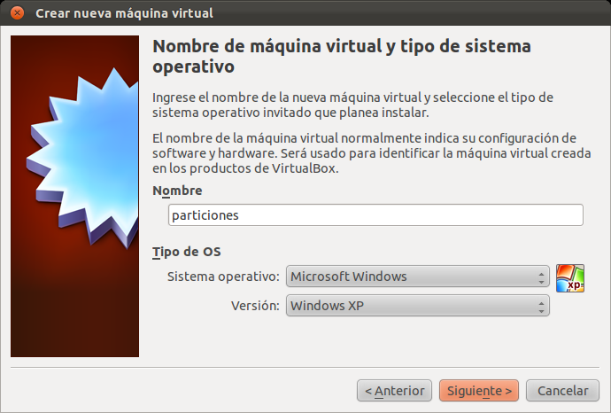

De Ram le ponemos 256MB.

A continuación decidimos el tamaño y el tipo del disco duro de la máquina virtual. Seleccionamos Disco Duro de Arranque y Crear Disco Virtual nuevo. Pinchamos en Siguiente.

Ahora comenzamos el Asistente para crear el disco duro de la máquina virtual:
- Tipo de archivo: VDI
- Detalles de almacenamioento: Reservado dinámicamente.
- Localización: dejamos la opción por defecto.
- Tamaño: 8GB
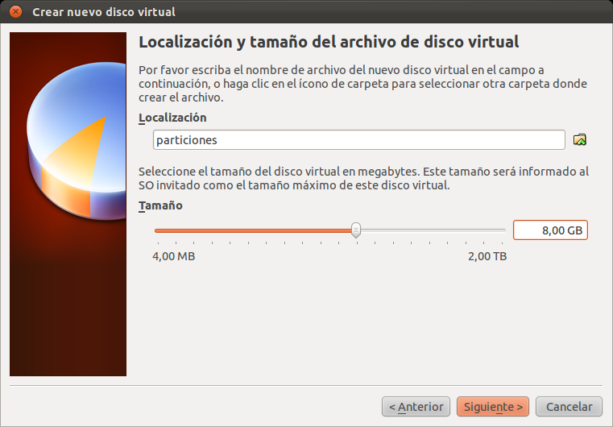
Paso 2. Arrancar Gparted-live en la máquina virtual

Una vez creada la máquina virtual. Copiamos de la zona compartida la imagen ISO del disco gparted-live-xyz.iso en nuestro ordenador y la conectamos a la máquina virtual que acabamos de crear.

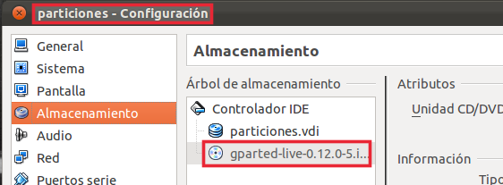
Nos aseguramos de que la máquina virtual arranca primero de CD.

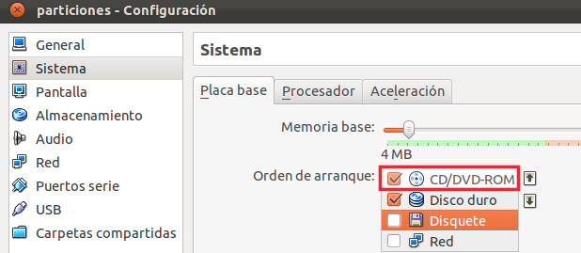
Ya podemos iniciar la máquina virtual. Se iniciará el Live CD.

Elegimos la opción por defecto:

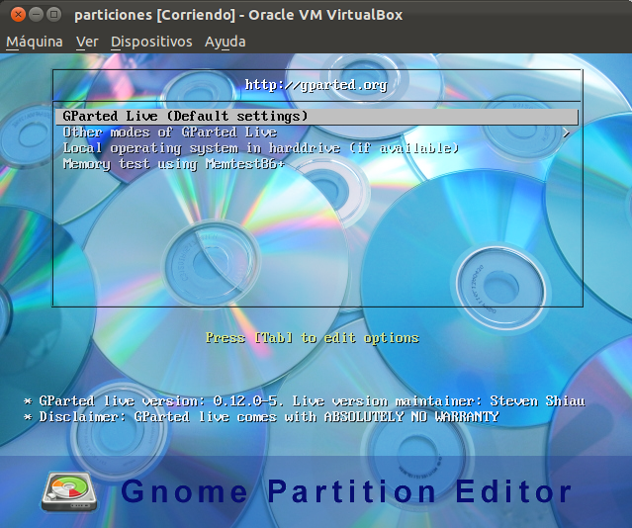
Empezará a cargarse el sistema.

El proceso de inicio se detendrá para preguntarnos si queremos modificar la configuración del teclado.

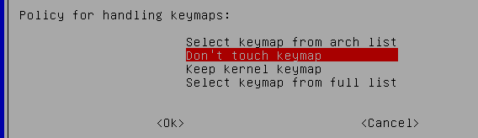
Seleccionamos la opción por defecto. Con el tabulador nos desplazamos hasta <Ok>.

Configuramos el teclado en español (opción 25) y en el siguiente menú pulsamos <Enter> para que se cargue la opción por defecto que incia Gparted.

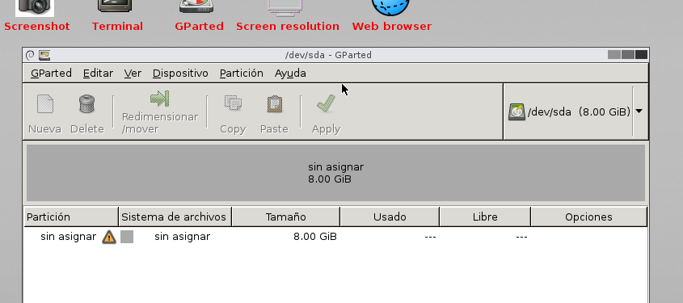
Paso 3. Crear una tabla de particiones del disco

El funcionamiento de Gparted es muy intuitivo:
- Nueva para crear una nueva partición.
- Delete para eliminarla.
- Redimensionar/Mover para cambiarles el tamaño.

Es importante recordar que las modificaciones no se realizarán hasta que no pulsemos Apply.

Lo primero que tenemos que hacer es crear una tabla de particiones en el disco:

Dispositivo → Crear Tabla de Particiones.

Nos advierte que la accion borrará toda la información que haya en los discos, pero como no hay nada, pulsamos Apply.

Paso 4. Trabajando con particiones

Para crear una partición nueva, debemos seleccionar donde dice sin asignar, y a continuación pulsar en Nueva.
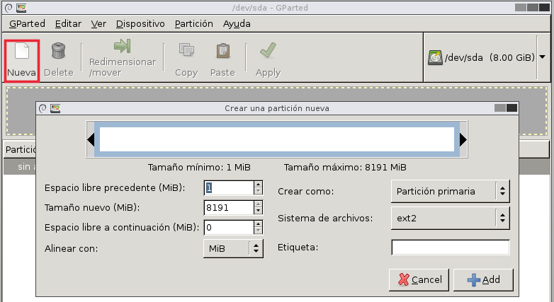
Realiza las acciones que se indican a continuación y responde a las preguntas
razonadamente.

- Crea una partición primaria de 1GB con formato ntfs.Ponle el nombre que quieras.
- Crea una partición primaria de 2GB con formato ext3. Ponle el nombre que quieras.
- Crea una partición primaria de 500MB con formato fat32. Ponle el nombre que quieras.

Intenta redimensinar la partición ntfs a 1.5 GB. ¿Puedo hacerlo?¿Por qué?

Redimensiona la partición ntfs a 500MB ¿Puedo hacerlo?¿Por qué?¿Que ha ocurrido despues de cambiar el tamaño?

Redimensiona la partición fat32 a 1GB ¿Puedo hacerlo?¿Por qué?

Crea una cuarta partición primaria en formato ext3 de 300MB. ¿Me queda espacio en el disco? ¿Cuanto?

Crea otra partición primaria en formato ntfs con el tamaño que quede en el disco. ¿Puedo hacerlo? ¿Por qué?

Elimina todas las particiones, y vuelve a crear las 3 primeras.
Crea una partición extendida con todo el espacio disponible en el disco. ¿Que espacio disponible en disco nos queda?¿Por qué?

Crea en la partición extendida 2 particiones lógicas, con el mismo tamaño una con formato ntfs y otra con formato ext3. ¿Puedo hacerlo?¿Por qué?¿Cuantas particiones tengo en total?

Selecciona la particion ntfs que creamos en primer lugar. Pincha con el botón derecho y selecciona Formatear como y elige el formato ext3. ¿Puedo hacerlo?¿Por qué?

Inserta una captura de pantalla en la que se vea la venta final de Gparted con las particiones en el estado actual

Anota las conclusiones que has obtenido al realizar la práctica en relación al número de particiones, redimensionamiento de las mismas, y cambios de formato.

